Kreasi Software Rekayasa Struktur Baja
berbasis Visual Basic 6.0

Oleh : Mazda Saputra Widi dan Joko Sumiyanto
Jurusan Pendidikan Teknik Sipil dan Perencanaan
Universitas Negeri Yogyakarta

- Pendahuluan
Pada perencanaan dan atau analisis suatu struktur bangunan baja diperlukan ketelitian dan kecepatan dalam perhitungan. Pekerjaan merancang dan menganalisis struktur baja seringkali dilakukan berulang-ulang untuk memperoleh hasil yang optimal, sehingga memakan waktu yang cukup lama. Dalam perhitungan secara manual cenderung lebih rumit. Selain perhitungan secara manual, pada pekerjaan analisis dan perencanaan struktur baja dapat dilakukan dengan bantuan program komputer. Untuk meminimalkan kesalahan akibat human error, meningkatkan kecepatan kerja, dan ketelitian maka dibuatlah program komputer untuk analisis dan perencanaan baja yang sederhana, mudah mengoperasikan, dan menghasilkan hasil yang valid. Bahasa pemrograman yang digunakan pada proyek akhir ini adalah Microsoft Visual Basic 6.0 yang mengacu pada peraturan SNI 03-1729-2002 tentang Tata Cara Perencanaan Struktur Baja untuk Bangunan Gedung.
Pembuatan Program Struktur Baja (PSB 2011 v1.0) dibatasi pada analisis dan perencanaan balok-kolom baja profil tunggal tipe Wide Flange. Komponen struktur yang dihitung program PSB 2011 v1.0 adalah komponen bergoyang tanpa pengaku dan tidak bergoyang dengan pengaku dan metode perhitungan berdasarkan pada SNI 03-1729-2002 tentang Tata Cara Perencanaan Struktur Baja untuk Bangunan Gedung.
Tujuan pembuatan program PSB 2011 v1.0 adalah merancang program komputer untuk menganalisis dan merencanakan balok-kolom baja berdasarkan SNI 03-1729-2002 tentang Tata Cara Perencanaan Struktur Baja untuk Bangunan Gedung. Adapun dengan selesainya program komputer ini dapat membantu untuk menganalisis dan merencanakan balok-kolom baja berdasarkan SNI 03-1729-2002 tentang Tata Cara Perencanaan Struktur Baja Untuk Bangunan Gedung secara cepat dan dengan tingkat ketelitian yang tinggi.

- Kajian Teori
Suatu komponen struktur harus mampu memikul beban aksial (tarik/tekan) serta momen lentur. Apabila besarnya gaya aksial yang bekerja cukup kecil dibandingkan momen lentur yang bekerja, maka efek dari gaya aksial tersebut dapat diabaikan dan komponen struktur tersebut dapat didesain sebagai komponen balok lentur. Namun apabila komponen struktur memikul gaya aksial dan momen lentur yang tidak dapat diabaikan salah satunya, maka komponen struktur tersebut dinamakan balok-kolom (beam-column). (Setiawan : 2008).
Persamaan Interaksi Gaya Aksial dan Lentur
- Perencanaan Batang Tekan
Batang tekan adalah suatu komponen struktur yang menahan gaya tekan konsentris akibat beban terfaktor ($N_{u}$). Menurut SNI 03-1729-2002 pasal 9.1 harus memenuhi persyaratan sebagai berikut :
- $N_{u}$ ≤ ${∅N}_{n}$ ……..( 1)
- Perbandingan Kelangsingan
- Kelangsingan elemen penampang λelemen <$λ_{r}$ .
- Kelangsingan komponen struktur tekan , λbatang = $\frac{L_{k}}{r}$< 200
Jika λelemen = $\frac{b}{t}$ < $λ_{r}$ (Kompak) maka berlaku :
$$N_{n} = A_{g} . f_{cr}$$
$=A_{g}. \left(\frac{f_{y}}{ω}\right)$ ……..( 2)
Nilai ω (koefisien tekuk) diambil sebesar 3 kemungkinan :
- Untuk $λ_{c}$ ≤ 0,25 maka ω = 1,0 .…....(3)
- Untuk 0,25 <$λ_{c}$< 1,2 maka ω = $\frac{1,43}{1,6-0,67.λ_{c}}$ .…..( 4)
- Untuk $λ_{c}$ ≥ 1,2 maka ω = 1,25 . $λ_{c}$² .…..( 5)
$λ_{c}$ = $\frac{1}{π}$ . $\frac{L_{k}}{r_{y}}$ .$\left(\sqrt{\frac{f_{y}}{E}}\right)$ ……..( 6)
- Stabilitas
Jika balok dapat dihitung pada keadaan stabil dalam kondisi plastis penuh maka kekuatan momen nominal dapat diambil sebagai kapasitas momen plastis.
$M_{n}= M_{p}=atau{ M}_{n}<M_{p}$ .........( 7)
Beberapa hal yang perlu diperhatikan dalam stabilitas :
LTB = Lateral Torsional Buckling
FLB = Flange Local Buckling
WLB = Web Local Buckling

- Kuat Nominal Lentur Penampang dengan Pengaruh Tekuk Lokal (FLB)
- Batasan Momen
Momen leleh M_{y} adalah momen lentur yang menyebabkan penampang mulai mengalami tegangan leleh yaitu diambil sama dengan f_{y}.S dengan S adalah modulus penampang elastisitas.
Kuat lentur plastis M_{p} adalah momen lentur yang menyebabkan seluruh penampang mengalami tegangan leleh harus diambil yang lebih kecil dari f_{y}.Z atau 1,5.M_{y} dan Z adalah modulus penampang plastis.
$Z_{x}= \frac{A}{2} .a$ ........( 8)

- Kelangsingan Penampang
Pengertian penampang kompak, tak kompak dan langsing suatu komponen struktur yang memikul lentur, ditentukan oleh kelangsingan elemen tekannya yang ditentukan pada tabel SNI 03-1729-2002 Tabel 7.5-1.
- Penampang Kompak
Untuk penampang-penampang yang memenuhi λ ≤ λ_{p} maka kuat lentur nominal penampang adalah :
$M_{n}= M_{p}$ ........( 9)
- Penampang Tak Kompak
Untuk penampang yang memenuhi λ_{p}< λ ≤ λ_{r} maka kuat lentur nominal penampang ditentukan sebagai berikut :
$M_{n}= M_{p}-\left(M_{p}-M_{r}\right) . \frac{λ-λ_{p}}{λ_{r}-λ_{p}}$ .......( 10)
- Penampang Langsing
Untuk pelat sayap yang memenuhi λ_{r} ≤ λ maka lentur nominal penampang adalah :
$M_{n}= M_{r}{\left(\frac{λ_{r}}{λ}\right)}^{2}$ .......( 11)

- Kuat Lentur Nominal dengan Pengaruh Tekuk Lateral (LTB)
Kuat momen pada tipe kompak merupakan fungsi panjang tanpa pertambatan, $L_{b}$. Yang didefinisikan sebagai jarak antara titik-titik pada dukung lateral atau pertambatan.
Persamaan untuk teori elastis kuat tekuk lateral dapat diperoleh dalam teori stabilitas elastis.
$M_{n}= \frac{π}{L_{b}} . \sqrt{{E.I}_{y}.G.J+{\left(\frac{π.E}{L_{b}}\right)}^{2}.I_{y}.I_{w}}$ .....( 12)
Kuat momen nominal pada balok kompak untuk kondisi batas atas M_{p} untuk inelastik maka momen kritis untuk tekuk lateral (Tabel 8.34) pada SNI 03-1729-2002.

Profil I dan kanal ganda.
$M_{cr}= C_{b} . \frac{π}{L} . \sqrt{E.I_{y}.G.J+ {\left(\frac{π .E}{L}\right)}^{2}.I_{y}.I_{w}}$ ....... (13)
Profil Kotak Pejal dan Berongga atau Masif.
$M_{cr}=2 .C_{b} .E . \sqrt{\frac{J.A}{L/{ry}}}$ .........( 14)
$C_{b}= \frac{12,5 . M_{max}}{2,5 . M_{max}. + 3M_{A}+4M_{B}+3M_{C}}≤2,3$ .........( 15)
Dengan :
$L_{p}=1,76 .r_{y} .\sqrt{\frac{E}{f_{y}}}$ .........( 16)
$r_{y}= \sqrt{\frac{I_{y}}{A}}$ .........( 17)
$f_{L}= f_{y}-f_{r}$ .........( 18)
$L_{r}= r_{y} . \left(\frac{x_{1}}{f_{L}}\right) . \sqrt{1+\sqrt{1+x_{2}.{f_{l}}^{2}}}$ .........( 19)
$x_{1}= \frac{π}{S_{x}} . \sqrt{\frac{E.G.J.A}{2}}$ .........( 20)
$x_{2}=4 . {\left(\frac{S_{x}}{G.J}\right)}^{2}. \frac{I_{w}}{I_{y}}$ .........( 21)
$J=2 . \left(\frac{b_{f} .t^{3}}{3}\right)$ .........( 22)
$I_{w}= \frac{I_{y}}{2} . \frac{h^{2}}{2}$ .........( 23)

Untuk balok kompak
- Untuk komponen struktur yang memenuhi $L≤L_{p}$ kuat nominal komponen struktur terhadap momen lentur adalah
$M_{n}= M_{p}$ ..........( 24)
- Untuk komponen struktur yang memenuhi $L_{p}≤L≤L_{r}$ kuat nominal komponen struktur terhadap momen lentur adalah
$M_{n}= c_{b}\left[M_{r}+ \left(M_{p}-M_{r}\right)\frac{\left(L_{r}-L\right)}{\left(L_{r}-L_{p}\right)}\right]$ .........( 25)
- Untuk komponen struktur yang memenuhi $L_{r}≤L$ kuat nominal komponen struktur terhadap momen lentur adalah
$M_{n} = M_{cr}≤M_{p}$ .........( 26)

- Kuat Geser
Kuat geser pada badan pelat yang memikul gaya geser perlu ($V_{u}$) harus memenuhi:
$V_{u}≤ØV_{n}$ .........( 27)
Kuat geser nominal ($V_{n}$) pelat badan harus diambil seperti yang ditentukan dibawah ini :
- Jika perbandingan maksimum tinggi terhadap tebal panel $\frac{h}{t_{w}}$ memenuhi:
$\left(\frac{h}{t_{w}}\right)≤1,10 \sqrt{\frac{k_{n}E}{f_{y}}}$ ...........( 28)
$k_{n} =5+ \frac{5}{{\left(\frac{a}{h}\right)}^{2}}$ ...........( 29)
Maka kuat geser nominal pelat badan adalah :
$V_{n} =0,6 f_{y}A_{w}$ ...........( 30)
- Jika perbandingan maksimum tinggi terhadap tebal panel $\frac{h}{t_{w}}$ memenuhi:
$1,10 \sqrt{\frac{k_{n}E}{f_{y}}≤\left(\frac{h}{t_{w}}\right)≤} 1,37 \sqrt{\frac{k_{n}E}{f_{y}}}$ ..........( 31)
Maka kuat geser nominal pelat badan adalah:
$V_{n} =0,6 f_{y}A_{w}\left[1,10 \sqrt{\frac{k_{n}E}{f_{y}}}\right]\frac{1}{\left(\frac{h}{t_{w}}\right)}$ .......( 32)
Atau,
$V_{n} =0,6 f_{y}A_{w}\left[C_{v}+ \frac{\left(1-C_{v}\right)}{1,15 \sqrt{1+{\left(a/h\right)}^{2}}}\right]$ ........( 33)

Dengan,

$C_{v} =1,10 \frac{\sqrt{\frac{k_{n}E}{f_{y}}}}{\left(h/t_{w}\right)}$ .........( 34)

- Jika perbandingan maksimum tinggi terhadap tebal panel $\frac{h}{t_{w}}$ memenuhi:
$1,37 \sqrt{\frac{k_{n}E}{f_{y}}}≤\left(\frac{h}{t_{w}}\right)$ .........( 35)
Maka kuat geser nominal pelat badan adalah:
$V_{n} = \frac{0,9 A_{w}k_{n}E}{{\left(h/t_{w}\right)}^{2}}$ .........( 36)
Atau,
$V_{n} =0,6 f_{y}A_{w}\left[C_{v}+ \frac{\left(1-C_{v}\right)}{1,15 \sqrt{1+{\left(a/h\right)}^{2}}}\right]$ .........( 37)

Dengan
$C_{v} =1,5 \frac{k_{n}E}{f_{y}}\frac{1}{{\left(h/t_{w}\right)}^{2}}$ .........(38)

- Lendutan
Batas-batas lendutan untuk keadaan kemampuan-layan batas harus sesuai dengan struktur, fungsi penggunaan, sifat pembebanan, serta elemen-elemen yang didukung oleh struktur tersebut. Batas lendutan maksimum (δ),mm diberikan dalam Tabel 2.
Tabel 2. Batas LendutanMaksimum (δ) (SNI 03-1729-2002, Tabel 7.5-1).
Komponen struktur dengan beban tidak terfaktor | Beban tetap | Beban sementara
Balok pemikul dinding atau finishing yang getas | L/360 | -
Balok biasa | L/240 | -
Kolom dengan analisis orde pertama saja | h/500 | h/200
Kolom dengan analisis orde kedua | h/300 | h/200

- Interaksi Geser dan Lentur
- Metode Distribusi
Jika momen lentur dianggap dipikul hanya oleh pelat sayap dan momen lentur perlu :
$M_{u}$ ≤ Ø$M_{f}$ ...........( 39)
$M_{f} = A_{f}.d_{f}.f_{y}$ ...........( 40)
- Metode Interaksi Geser dan Lentur
Jika momen lentur dipikul oleh seluruh penampang. Harus memenuhi persyaratan SNI, butir 8.1.1.8 dan 8.8.1. Dan harus sesuai
$\frac{Mu}{ØMn}+ 0,625 \frac{Vu}{ØVn}≤1,375$ .........( 41)

- Lentur Dua Arah (Lentur Biaksial)
Terjadi ketika beban yang bekerja mengakibatkan lentur kearah sumbu kuat dan sumbu lemah. Misalkan pada struktur gording.
Lentur terhadap sumbu x (kuat)
$M_{ux}≤M_{nx}atau\frac{M_{ux}}{ØM_{nx}}≤1,0$ .........( 42)
Lentur terhadap sumbu y (lemah)
$\frac{M_{uy}}{{ØM}_{ny}}≤1,0$ .........( 43)
Lentur biaksial (x dan y )
$\frac{M_{ux}}{{ØM}_{nx}}+ \frac{M_{uy}}{{ØM}_{ny}}≤1,0$ .........( 44)

- Balok Kolom
- Interaksi Momen Aksial
Dalam perencanaan komponen struktur balok-kolom, diatur dalam SNI 03-1729-2002 pasal 11.3 yang menyatakan bahwa suatu komponen struktur yang mengalami momen lentur dan gaya aksial harus direncanakan untuk memenuhi ketentuan sebagai berikut :
$\frac{N_{u}}{{ØN}_{n}}<0,2$ maka $\frac{N_{u}}{{2ØN}_{n}}+ \left(\frac{M_{ux}}{{Ø_{b}M}_{nx}}+ \frac{M_{uy}}{{Ø_{b}M}_{ny}}\right)≤1,0$ .........( 45)
$\frac{N_{u}}{{ØN}_{n}}≥0,2$ maka $\frac{N_{u}}{{ØN}_{n}}+ \frac{8}{9}\left(\frac{M_{ux}}{{Ø_{b}M}_{nx}}+ \frac{M_{uy}}{{Ø_{b}M}_{ny}}\right)≤1,0$ .........( 46)

- Pembesaran Momen untuk Komponen Struktur Tak Bergoyang
Berdasarkan SNI 03-1729-2002 pasal 7.4.3.1 untuk suatu komponen struktur tak bergoyang, maka besarnya momen lentur terfaktor harus dihitung sebagai berikut :
$M_{u} = δ_{b}. M_{ntu}$ .........( 47)
$δ_{b} = \frac{C_{m}}{1-\left(\frac{N_{u}}{N_{cr}}\right)}≥1,0$ .........( 48)
$N_{cr} = \frac{π^{2}EA_{g}}{{\left(\frac{kL}{r}\right)}^{2}}$ .........( 49)
Nilai $C_{m}$ ditentukan sebagai berikut :
- Untuk komponen struktur tak bergoyang dengan beban tranversal di antara kedua tumpuannya, maka besar $C_{m}$ dapat ditentukan berdasarkan analisis rasional sebagai berikut :
$C_{m}$ = 1,0, untuk komponen struktur dengan ujung sederhana.
$C_{m}$ = 0,85, untuk komponen struktur dengan ujung kaku.
- Sedangkan untuk komponen struktur tak bergoyang dengan beban tranversal di antara kedua tumpuannya, namun mempunyai momen ujung $M_{1}$dan $M_{2}$ ($M_{1}<M_{2}$ ) maka $C_{m}$ akan mengkonversikan momen lentur yang bervariasi secara linear menjadi momen lentur seragam $M_{E} = C_{m}. M_{2}$
$C_{m} =0,6-0,4\left(\frac{M_{1}}{M_{2}}\right)$ .........(2.54)
Rasio $\frac{M_{1}}{M_{2}}$ bernilai negatif untuk kelengkungan tunggal dan bernilai positif ntuk kelengkungan ganda.

- Pembesaran Momen untuk Komponen Struktur Bergoyang
Untuk komponen struktur bergoyang, maka besarnya momen lentur terfaktor harus dihitung sebagai berikut :
$M_{u} = δ_{b}. M_{ntu}+ δ_{s}.M_{ltu}$ .......( 2.55)
$δ_{s} = \frac{1}{1-∑N_{u}\left(\frac{Δ_{oh}}{H.L}\right)}$ .......( 2.56)
Atau,
$δ_{s} = \frac{1}{1-\frac{∑N_{u}}{∑N_{cr}}}$ .......( 2.57)
Visual Basic
Visual Basic adalah program komputer untuk membuat aplikasi berbasis microsoft windows secara cepat dan mudah. Pada pemrograman Visual Basic 6.0, pengembangan aplikasi dimulai dengan pembentukan user interface, kemudian mengatur properti dari objek-objek yang digunakan dalam user interface, kemudian dilakukan penulisan kode program untuk menangani kejadian-kejadian (event). Tahap pengembangan aplikasi demikian dikenal dengan istilah pengembangan aplikasi dengan pendekatan Bottom Up. (Daryanto : 2004).

- Pemrograman
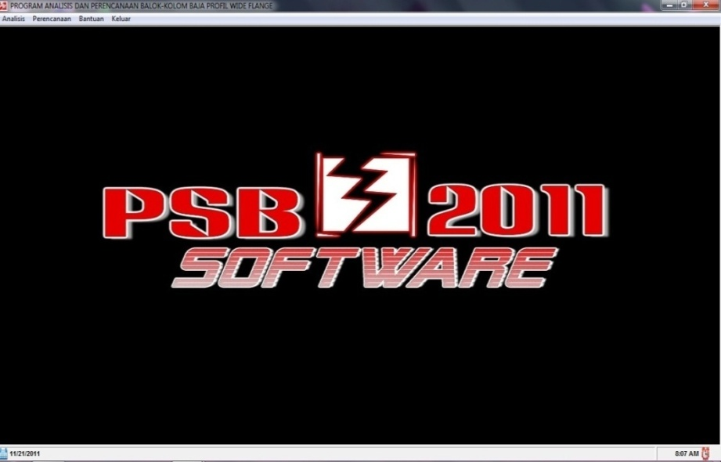
Gambar 1. Bagian Muka Software PSB 2011 v1.0
Membuat Program. Langkahnya adalah pembuatan tampilan utama (menubar), tampilan utama pada program Visual Basic 6.0 antara lain : memuka aplikasi Visual Basic 6.0, memuat MDI form untuk membuat tampilan utama program, membuat menu dan sub menu dengan bantuan menu editor, mengisikan kode pemrograman pada tampilan utama.
Pembuatan Sub Program. Langkah pembuatan sub program antara lain : mendesign tampilan sub program, menanamkan kontrol-kontrol yang diperlukan antara lain : label, textbox, frame, option button, dan command button.
Mengisikan Kode Pemrograman. Kode pemrograman disusun berdasarkan flowchart.
Membuat File Setup. Pembuatan file setup menggunakan aplikasi tambahan yang bernama Inno Setup Complier. Langkah-langkahnya antara lain : Membuat script installer, Membuat Informasi Aplikasi, Membuat Folder Aplikasi, Membuat file-file yang akan dijadikan aplikasi, Membuat Icon Aplikasi, Membuat Dokumentasi Aplikasi, Kemudian memilih bahasa, Setting Kompiler, finish.

- Analisis dan Pembahasan
Validasi Program. Hasil perhitungan program dibandingkan dengan hasil hitungan manual. Sebagai contoh analisis balok-kolom komponen struktur tidak bergoyang : Cek keamanan profil WF 250.250.14.14 jika digunakan dalam komponen struktur balok kolom seperti gambar (BJ 37). Diasumsikan k_{x} = k_{y} = 1,0 . Lentur terjadi pada sumbu kuat.
q_{D} = 50 KN/m
q_{L} = 40 KN/m

200 KN

200 KN

3 m

Q_{u} = 1,2 . q_{D} + 1,6 q_{L}
= (1,2 . 50) + (1,6 . 40)
= 124 kN/m
M_{ux} = $\frac{1}{8}$ . Q_{u .} L²
= $\frac{1}{8}$ . 124 . 3²
= 139,5 kNm
- Spesifikasi Profil WF 250.250.14.14
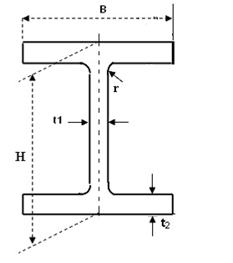
H = 250 mm
B = 255 mm
t1 = 14 mm
t2 = 14 mm
r = 16 mm
A = 104,7 cm²
I_{x} = 11500 cm⁴
I_{y} = 3880 cm⁴
r_{x} = 10,5 cm
r_{y} = 6,09 cm
S_{x} = 919 cm³
S_{y} = 304 cm³

- Aksi Kolom
$λ_{c}$ = $\frac{1}{π}$ . $\frac{L_{k}}{r_{y}}$ .$\left(\sqrt{\frac{f_{y}}{E}}\right)$
= $\frac{1}{π}$ . $\frac{300 .1}{6,09}$ .$\left(\sqrt{\frac{240}{200000}}\right)$
= 0,543181177
Karena 0,25 < $λ_{c}$< 1,2 , maka :
ω = $\frac{1,43}{1,6-0,67.λ_{c}}$
= $\frac{1,43}{1,6-0,67.(0,543181177)}$
= 1,156893709
$N_{n} =$ $A_{g}. \left(\frac{f_{y}}{ω}\right)$
$=10470. \left(\frac{240}{1,156893709}\right)$ . 10⁻³
$=$2172,023221 kN
${∅N}_{n}$= 0,85 . $N_{n}$
= 0,85 . 2172,023221
= 1846,219738 kN > $N_{u}$ = 200 kN (AMAN)

- Cek Berdasarkan FLB
$λ=\frac{b}{t}=\frac{127,5}{14}=$ 9,107142857
$λ_{p}=\frac{170}{\sqrt{fy}}=\frac{170}{\sqrt{240}}=$ 10,97345281
$λ< λ_{p}$ , ( Penampang KOMPAK )
$$Z_{x} =\frac{A}{2} .(h-(2.c_{x}))$$
$$= \frac{10470}{2} .(250-(2.2,58))$$
=1038624 ${mm}^{3}$
$$M_{px}=Z_{x} . f_{y}$$
$=1038624 . 240 . {10}^{-6}$
= 249,26976 kNm
$${øM}_{nx} ={øM}_{px}$$
= 0,9 . 249,26976
= 224,342784 kNm > $M_{ux}=139,5$ kNm (AMAN)

- Cek Berdasarkan LTB
$r_{y}= \sqrt{\frac{I_{y}}{A}}$ = $\sqrt{\frac{38800000}{10470}}=$ 60,87549729 mm
$L_{p}=1,76 .r_{y} .\sqrt{\frac{E}{f_{y}}}$
= $1,76 .\left(60,87549729\right).\sqrt{\frac{200000}{240}}. {10}^{3}$
= 3,092890658 m
$L ≤ L_{p}$ , ( Termasuk Bentang Pendek )
$M_{n}= M_{p}$
$${øM}_{nx} ={øM}_{px}$$
= 0,9 . 249,26976
= 224,342784 kNm > $M_{ux}=139,5$ kNm (AMAN)

- Faktor Pembesaran Momen
$$N_{crb} = \frac{π^{2}EA_{g}}{{\left(\frac{k_{c}L}{r}\right)}^{2}}$$
$$= \frac{π^{2}.200000. 10470}{{\left(\frac{1.3000}{103}\right)}^{2}} . {10}^{-3}$$
$=$ 25317,01573 kN
Dengan beban tranversal untuk komponen struktur dengan ujung sederhana $c_{m}=$ 1,00
$$δ_{b} = \frac{C_{m}}{1- \left(\frac{N_{u}}{N_{cr}}\right)}≥1,0$$
$$= \frac{1,00}{1- \left(\frac{200}{25317,01573 }\right)}$$

$δ_{b}$ = 1,008

- Interaki momen Aksial (IMA) Setelah Pembesaran Momen
$\frac{N_{u}}{{ØN}_{n}}=\frac{200}{1846,219738 }=0,108329467<0,2$
$M_{ux}=δ_{b} . M_{ux}= 1,008 .139,5=$140,610801 kNm
IMA = $\frac{N_{u}}{{2ØN}_{n}}+ \left(\frac{M_{ux}}{{Ø_{b}M}_{nx}}+ \frac{M_{uy}}{{Ø_{b}M}_{ny}} \right)$
= $\frac{200}{2.(1846,219738)}+ \left(\frac{140,610801 }{224,342784}+ 0 \right)$
= 0,680932389 $<1,0$ (AMAN)

- Cek Geser
Tumpuan sederhana : $V_{u}=\frac{W_{u}.L}{2}=\frac{124.3}{2}=$186 kN
$\frac{h}{t_{w}}$= $\frac{250-(2.14)}{14}=$15,8571428571429
$k_{n} =5+ \frac{5}{{\left(\frac{a}{h}\right)}^{2}}$= $5+ \frac{5}{{\left(\frac{3000}{222}\right)}^{2}}$ = 5,02738
$1,10 \sqrt{\frac{k_{n} E}{f_{y}}}$= $1,10 \sqrt{\frac{5,02738.200000}{240}}$= 71,1988401123
$$\left(\frac{h}{t_{w}}\right) ≤1,10 \sqrt{\frac{k_{n} E}{f_{y}}}$$
${øV}_{n} =0,9 .(0,6 f_{y} A_{w})$ .
= 0,9 .(0,6 . 240 . (222. 14))
= 402,7968 kN > $V_{u}$= 186 kN (AMAN)

- Cek Lendutan
Beban merata : $Δ = \frac{5}{384} . \frac{W { L}^{4}}{E I}$ $= \frac{5}{384} . \frac{90 { 3000}^{4}}{200000 .115.{10}^{4}}$ = 4,127038 mm
δ = $\frac{L}{240}= \frac{300}{240}=12,5 mm$
Δ < δ , (AMAN)

PROFIL WF 250.250.14.14 AMAN menahan Beban dan Gaya yang bekerja sesuai desain LRFD.

Apabila contoh soal diatas dihitung menggunakan program,
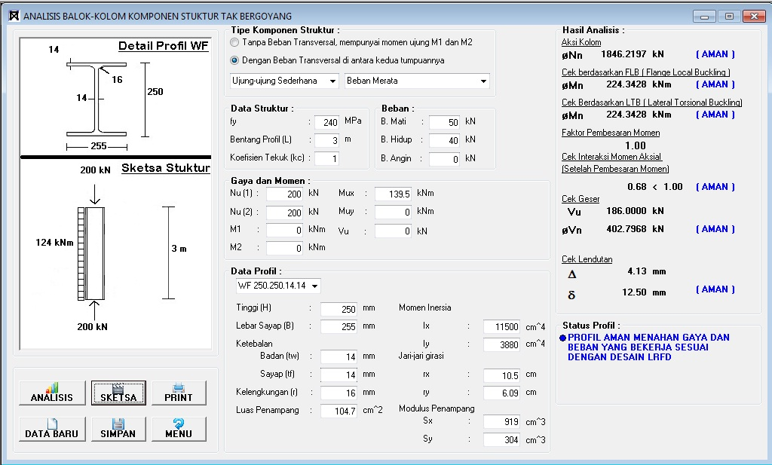
Tabel 14. Perbandingan Perhitungan Program PSB 2011 v1.0 (Analisis Balok-Kolom Komponen Struktur Tak Bergoyang) dengan Perhitungan Manual (1.a)
Jenis | Manual * | Program
Kuat Tekan Nominal (${∅N}_{n}$) | 1846,2197 KN | 1846,2197 KN
Cek Berdasarkan FLB (Ø$M_{n}$) | 224,3428 KNm | 224,3428 KNm
Cek Berdasarkan LTB (Ø$M_{n}$) | 224,3428 KNm | 224,3428 KNm
Faktor Pembesaran Momen | 1,00 | 1,00
Interaksi Momen Aksial | 0,68 | 0,68
Kuat Geser Nominal  ($Ø V_{n}$) | 402,7968 KN | 402,7968 KN
Lendutan (∆) | 4,13 mm | 4,13 mm
Status Profil | AMAN | AMAN

Pembahasan. Dalam merencanakan atau menganalisis suatu komponen struktur balok-kolom baja menggunakan PSB 2011 v1.0 pengguna cukup memasukkan data yang diperlukan. Kemudian data tersebut akan diproses secara komputasi sehingga meminimalkan kesalahan perhitungan akibat human error. Dari contoh hitungan analisis dan perancangan komponen struktur balok-kolom diatas dapat diketahui bahwa hasil persentase perbandingan perhitungan manual dengan perhitungan seluruh Subprogram sebesar 0%. Kelebihan menggunakan PSB 2011 v1.0 antara lain : PSB 2011 v1.0 dilengkapi dengan menubar sehingga pengguna dapat dengan mudah mengoperasikan program, Hasil perhitungan dapat disimpan dan diprint melalui program.

- Penutup
Simpulan antara lain : Selisih perhitungan manual dengan perhitungan seluruh Subprogram sebesar 0%, . Dengan hasil perhitungan yang tidak berbeda dengan perhitungan manual, memudahkan dalam perhitungan dan merancang komponen struktur balok-kolom baja , dan tingkat ketelitian yang tinggi maka Program Struktur Baja versi 1.0 (PSB 2011 v1.0) dapat digunakan dalam menganalisis dan merencanakan komponen struktur balok-kolom baja profil tunggal tipe wide flange.
Keterbatasan program Program Struktur Baja 2011 versi 1.0(PSB 2011 v1.0) antara lain : PSB 2011 v1.0 hanya untuk menganalisis dan merencanakan komponen struktur balok-kolom baja profil tunggal tipe Wide Flange, Gambar sketsa struktur yang ditampilkan PSB 2011 v1.0 berupa besar gaya aksial, besar momen, dan bentang profil tanpa pertambatan. Data profil yang disajikan dalam form analisis dan hasil perencanaan profil dalam form perencanaan PSB 2011 v1.0 adalah profil yang terdapat dalam Tabel Profil Rudy Gunawan.
Program Struktur Baja 2011 versi 1.0 diharapkan dapat lebih disempurnakan di masa yang akan datang. Untuk versi selanjutnya diharapkan Program Struktur Baja 2011 menggunakan data base sehingga memudahkan dalam menyimpan data. Kemudian Program Struktur Baja 2011 versi 1.0 dapat menghitung elemen lain seperti kolom dan balok, dan juga tipe profil yang lain.

DAFTAR PUSTAKA

Daryanto.(2003). Belajar Komputer Visual Basic. Bandung : Yrama Widya.

Departemen Pekerjaan Umum.(2000). SNI 03-1729-2002 TATA CARA PERENCANAAN STRUKTUR BAJA UNTUK BANGUNAN GEDUNG. Bandung : Badan Standarisasi Nasional.

Endaryanta. Diktat STRUKTUR BAJA-1 MENURUT SNI 03-1729-2002. Fakultas Teknik Universitas Negeri Yogyakarta, Yogyakarta.

Gunawan, Rudy .(1988). Tabel Profil Konstruksi Baja.Yogyakarta: Kanisius.
LPKBM MADCOMS.(2004). Seri Panduan Pemrograman Microsoft Visual Basic 6.0. Yogyakarta: Andi Offset.

Setiawan, Agus.(2008). Perencanaan Struktur Baja dengan Metode LRFD. Jakarta : Erlangga.

Sumiyanto, Joko. Handout Struktur Baja II. Fakultas Teknik Universitas Negeri Yogyakarta, Yogyakarta.

.(2003). Pedoman Proyek Akhir, Universitas Negeri Yogyakarta.

